  
  
PROJETO: REFORÇO EDUCACIONAL GRATUITO.  
  
INSTITUIÇÃO: GRUPO DE AÇÃO SOCIAL DAS CRIANÇAS E DOS ADOLESCENTES.  
  
LOCAL : RUA CARPINA N°86 ALTO DO SOL NASCENTE - OLINDA PE   
  
DURAÇÃO DO PROJETO: 12 Meses de Janeiro a 30 de Dezembro   
  
Email - [gruposolidariedadepe@gmail.com](mailto:gruposolidariedadepe@gmail.com)   
  
REDES SOCIAIS:  
Instagram: @onggass.oficial  
face book: ONG GASS  
whatsApp : 8199969-6794  
  
CONTAS DA INSTITUIÇÃO:

BANCO CORA SCD- 403:  
 AGENCIA: 0001  
CONTA CORRENTE: 1912555-1  
PIX: 28163711000104  
  
EQUIPE:   
1- Diretor-Presidente da entidade  
1- Coordenadora pedagógica   
1- Secretaria   
1- coordenadora de psicóloga comportamental.   
1- Estagiário de assistente social   
4- voluntarias na área da cozinha  
5- Diretores  
  
Parceria: Gtex Brasil/Ki Delicia /Rei química/Supermercado do Amigo Biá 2/Frigo Aves/Industria Reunidas Raimundo da fonte S/A.  
  
VALOR TOTAL DO PROJETO: 13.269  
Autor Do Projeto: Wedson Luiz Batista Dos Santo, presidente da ong.  
  
Resumo: O projeto, é realizado com crianças e adolescentes de (6 a 11 anos) e (12 a 17 anos) de acordo com a tipificação. As aulas oferecidas para as crianças e adolescentes de 6 a 11 anos são: escrita, leitura. Para adolescentes de 12 a 17 anos oferecemos cursos profissionalizantes e aulas culturais como: Eletricidade Básica, Artesanatos e Capoeira.  
  
Foco: Educação, Desenvolvimento, Vulnerabilidade Social, Fortalecimento de Vinculo, Socialização.   
  
1-PUBLICO ALVO:   
 Ação: Aula de reforço Educacional gratuito as Crianças de 6 a 11 anos e adolescentes de 12 a 17 anos

Estimativa de público: 40 participantes  
 perfil de público: crianças de idade de 6 a 10 anos, adolescentes de 12 a 17  
 perfil do público: crianças e adolescentes de baixa vulnerabilidade social de extrema pobreza, matriculadas em instituição de ensino.   
  
2-INTRODUÇÃO:  
 O serviço de dar aulas de reforço Educacional gratuito, surgiu do presidente da instituição, que fez várias pesquisas em comunidades carentes de baixa vulnerabilidade social, hoje o projeto e bastante procurado por famílias que tem seus filhos matriculados na rede pública do município, onde querem tirar seus filhos e filhas da rua, e colocar para estudar.  
Quando falamos de educação estamos tratando do ato de educar, orientar, acompanhar, nortear, mais também o de trazer de “dentro para fora “as potencialidade de cada crianças.  
  
3-JUSTIFICATIVA:  
 -Tem por foco a constituição de espaço de convivência ,formação para a participação e cidadania, desenvolvimento do protagonismo e de autonomia das crianças e adolescentes, a partir dos interesses, demandas e potencialidades dessa faixa etária. As atividades serão pautadas em experiências lúdicas, educacionais, culturais e esportivas.  
- abrangência municipal   
- Beneficiários: crianças de 6 a 11 anos e adolescentes de 12 a 17 anos   
  
  
  
  
  
4-OBJETIVO GERAL:  
- Possibilitar a problematizarão de situação por meio de programas que permitam observar , criar soluções, estabelecer relações, pensar, entre outras funções.  
- Favorecer aprendizagem cooperativa, no processo de construção do conhecimento.  
- Organizar as atividades levando o aluno a substituir sua alienação por autoconhecimento.  
- Trocar a ociosidade por uma ação fecunda e autentica.  
- Promover o gosto e despertar a sensibilidade no ensino.   
  
5-OBJETIVOS ESPECIFICOS:  
- Desenvolver a Socialização entre as crianças e adolescentes  
- Fortalecimento de Vínculos  
- Interesse pela Escrita   
- Interesse pela Leitura  
- Interesse pelo Estudo  
  
6-METODOLOGIA:  
- Divulgação  
- Encontrar Instrutores  
- Fazer o Cronograma Das Aulas  
- Implementação  
- Lista de Presença  
- Relatório de Estudo  
- Reuniões de Fortalecimento de Vínculos  
  
7-MONITORAMENTO DOS RESULTADOS:  
 A lista de presença é um tipo de monitoramento que usamos, pois através dela podemos perceber que o nosso trabalho tem sido satisfatório a todos.

9-CRONOGRAMA DE ATIVIDADES:

|  |  |  |  |  |  |  |  |  |  |  |  |  |  |
| --- | --- | --- | --- | --- | --- | --- | --- | --- | --- | --- | --- | --- | --- |
| **Objetivos** | **Ações** | **Mês1** | **Mês2** | **Mês3** | **Mês4** | **Mês5** | **Mês6** | **Mês7** | **Mês8** | **Mês9** | **Mês10** | **Mês11** | **Mês12** |
| **Objetivo**  **Específico 1** | *Planejamento pedagógico com os instrutores* |  |  |  |  |  |  |  |  |  |  |  |  |
| *Integração dos novos alunos* |  |  |  |  |  |  |  |  |  |  |  |  |
| *Início das aulas* |  |  |  |  |  |  |  |  |  |  |  |  |
| *Reunião da Direção* |  |  |  |  |  |  |  |  |  |  |  |  |
| *Reunião com pais* |  |  |  |  |  |  |  |  |  |  |  |  |
| *Avaliações do 1º bimestre* |  |  |  |  |  |  |  |  |  |  |  |  |
| *Oficina de Seleção* |  |  |  |  |  |  |  |  |  |  |  |  |
| *Oficinas de desenvolvimento* |  |  |  |  |  |  |  |  |  |  |  |  |
| *Oficina de Orientação Profissional* |  |  |  |  |  |  |  |  |  |  |  |  |
| *Reunião com os usuários* |  |  |  |  |  |  |  |  |  |  |  |  |
| *Encontro Pedagógico* |  |  |  |  |  |  |  |  |  |  |  |  |
|  | *Amostra das ações* |  |  |  |  |  |  |  |  |  |  |  |  |
|  | *Comemoração Dia das Mães* |  |  |  |  |  |  |  |  |  |  |  |  |
|  | *Avaliações do 2º bimestre* |  |  |  |  |  |  |  |  |  |  |  |  |
|  | *Bazar comunitário* |  |  |  |  |  |  |  |  |  |  |  |  |
|  | *Envolver jovens nos comitês de suportes* |  |  |  |  |  |  |  |  |  |  |  |  |
|  | *Ação social na comunidade* |  |  |  |  |  |  |  |  |  |  |  |  |
| **Objetivo**  **Específico 2** | *Feira da Cultura* |  |  |  |  |  |  |  |  |  |  |  |  |
| *Semana de Conscientização e Valorização das Pessoas com Deficiência* |  |  |  |  |  |  |  |  |  |  |  |  |
| *Feira Junina* |  |  |  |  |  |  |  |  |  |  |  |  |
| *Amostra dos Projetos* |  |  |  |  |  |  |  |  |  |  |  |  |
| *Gincana Socioambiental* |  |  |  |  |  |  |  |  |  |  |  |  |
| *Reunião com pais* |  |  |  |  |  |  |  |  |  |  |  |  |
| *Encontro Pedagógico* |  |  |  |  |  |  |  |  |  |  |  |  |
| **Objetivo**  **Específico 3** | *Avaliação do 3º Bimestre* |  |  |  |  |  |  |  |  |  |  |  |  |
| *Apresentar Projeto a Indústrias/Empresas e Pode Publico* |  |  |  |  |  |  |  |  |  |  |  |  |
| *Realizar followup (avaliação dos jovens inseridos no mercado de trabalho)* |  |  |  |  |  |  |  |  |  |  |  |  |
| **Objetivo Específico 4** | *Conseguir parcerias para manter a sustentabilidade do projeto* |  |  |  |  |  |  |  |  |  |  |  |  |
| *Conselho de Moradores* |  |  |  |  |  |  |  |  |  |  |  |  |
| *Encontro Pedagógico/avaliação 4º bimestre* |  |  |  |  |  |  |  |  |  |  |  |  |
| *Certificação* |  |  |  |  |  |  |  |  |  |  |  |  |

10-ORÇAMENTO:  
 Temos despesas com educadores voluntários que ajudamos com uma ajuda de custo, e com a estagiária pedagoga.  
  
10.1– Reforço Educacional – 60h   
10.2 Despesas Fixas.

|  |  |  |  |  |
| --- | --- | --- | --- | --- |
| Itens | Quantidade | Descrição | Valor Unitário | Valor Mensal |
| Educadores | 2 | Profissional | R$ 2.187,50 | R$ 4.375,00 |
| Cozinheiras | 2 | Profissional | R$ 1.698,50 | R$ 3.397,00 |
| Ajudante de cozinha | 2 | Profissional | R$ 1.589,50 | R$ 3.179,00 |
| Lanches | 40 | Alimentação | 40,00 | R$ 1.600,00 |
| Água pra consumo | 12 | Mineral | 6,00 | R$ 72,00 |
| ALUGUEL | 01 | CASA | R$ 425,00 | R$ 425,00 |
| Total |  |  |  | R$9.869,00 |

10.3 Despesas variáveis.

|  |  |  |  |  |
| --- | --- | --- | --- | --- |
| Itens | Quantidade | Descrição | Valor Unitário | Valor Mensal |
| Material Didático | 40 | Cadernos / Lápis / Canetas / Borrachas | R$ 40,00 | R$ 1.600,00 |
| Fardamentos | 40 | Camisa | 45,00 | R$ 1.800,00 |
| Total |  |  |  | R$ 3.400,00 |

11-FUTURO DO PROJETO:  
  
 Consideramos que este trabalho tem dado certo através dos resultados que temos obtidos de junho de 2017 até a data de hoje, mas sabemos também que há muito mais a ser feito e sendo assim nosso intuito e melhorar a cada dia.   
 O Projeto apresentado terá a duração de um ano, e a metodologia aplicada dará aos usuários do programa a continuidade das ações em suas casas , pois o conhecimento adquirido nunca é tirado de quem o recebe. Por isso acredita-se que ao colocarem em prática o conhecimento adquirido, crianças e adolescentes terão vida com qualidade. E no futuro a comunidade terá crianças e adolescentes saudáveis, com maior capacidade e desenvolvimento. Crescendo em estatura e todo o crescimento necessário para o seu bem-estar.  
  
13- Segue algumas fotos dos nossos serviços sociais e de alguns eventos que fazemos para nossas crianças e adolescentes.  
  
REFORÇO EDUCACIONAL.  
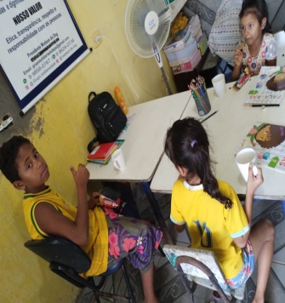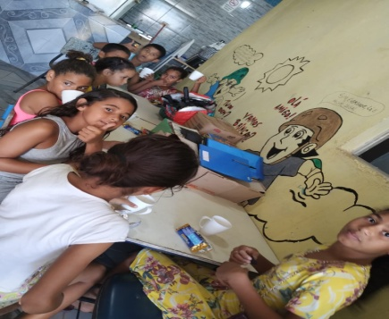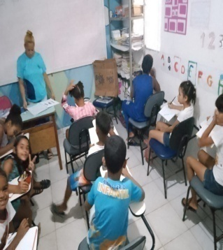

SOPÃO SOLIDÁRIO.  
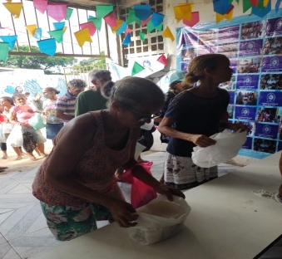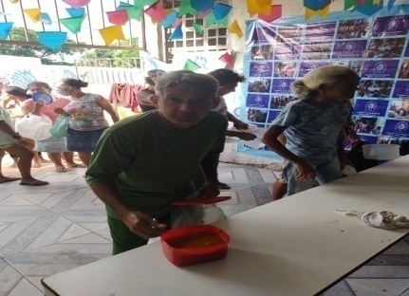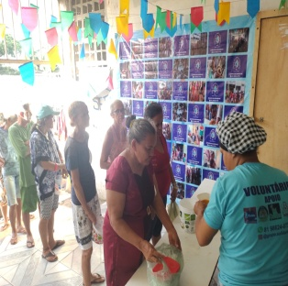  
  
  
  
  
  
  
  
  
DIA DA PASCOA.  
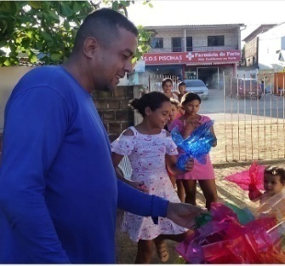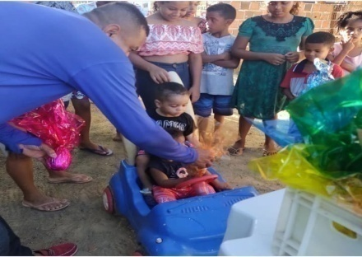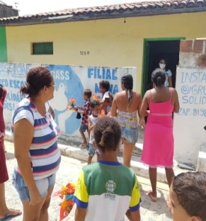  
  
DOAÇÕES DE CESTAS BASICAS.  
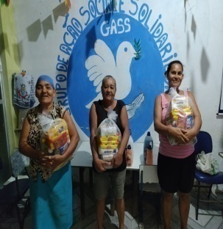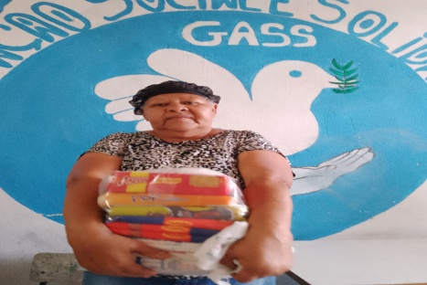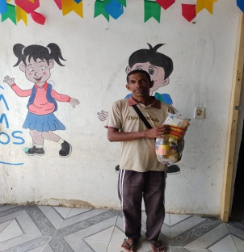  
  
FESTA DO DIA DAS CRIANÇAS.  
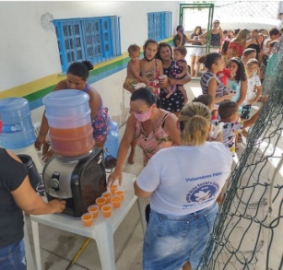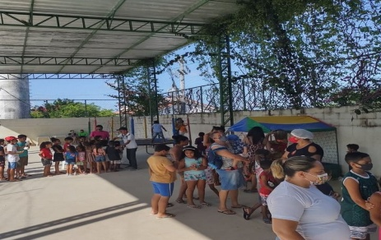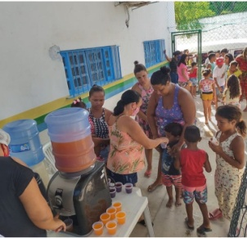  
  
  
  
OLINDA 5 DE FEVEREIRO DE 2025

_____WEDSON SANTOS____  
 PRESIDENTE  
 GRUPO DE AÇÃO SOCIAL DAS CRIANÇAS E DOS ADOLESCENTES.